COMUNICATO STAMPA
Würth Elektronik presenta la guarnizione saldabile WE-SMGS
Soluzione SMT per la messa a terra
Waldenburg (Germania), 24 Ottobre 2019 – Con le guarnizioni WE-SMGS la Würth Elektronik offre un articolo saldabile per il montaggio in superficie. Le guarnizioni WE-SMGS sono in resina espansa insensibile alle variazioni di temperatura che attribuisce alle guarnizioni conduttrici elevata elettricità. Se vengono compresse, riprendono subito dopo la loro forma originaria. Lo strato intorno alla gommapiuma resistente alle temperature elevate è di rame con stagnatura. Ciò facilita la procedura di saldatura nei forni a immersione.
La guarnizione WE-SMGS può essere impiegata per creare un contatto tra la massa dei circuiti stampati e l'alloggiamento o altri elementi esterni. E' possibile realizzare anche collegamenti CEM a bassa impedenza tra i punti di terra di due circuiti stampati sovrapposti. Gli elementi previsti per la procedura di brasatura a immersione/ pick-&-place rappresentano un'alternativa ai contatti frontali a pettine WE-SECF. Le guarnizioni WE-SMGS sono disponibili a magazzino in diversi spessori da 2,5 a 15 mm. Previa richiesta, la Würth Elektronik vi mette a disposizione dei campioni gratuiti.

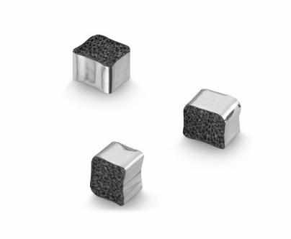
Foto di: Würth Elektronik
Soluzione SMT per collegare i punti di terra: le guarnizioni WE-SMGS, composte da resina espansa ed una pellicola in rame stagnato.

Informazioni sul gruppo Würth Elektronik eiSos
Il gruppo Würth Elektronik eiSos è produttrice di componenti elettronici ed elettromeccanici per il settore dell'elettronica e lo sviluppo delle tecnologie per soluzioni elettroniche orientate al futuro. L'azienda offre attualmente impiego a 8300 dipendenti e nel 2018 ha registrato un fatturato di 848 milioni di Euro. Würth Elektronik eiSos è uno dei maggiori produttori europei di componenti passivi, attivo in 50 Paesi, con stabilimenti in Europa, Asia e America settentrionale che riforniscono una clientela sempre crescente a livello mondiale.
La gamma di prodotti comprende componenti per la compatibilità elettromagnetica (CEM), induttori, trasduttori, componenti HF, varistori, condensatori, resistenze, quarzi, oscillatori, moduli d'alimentazione, trasformatori di energia wireless, LED, sensori, connettori, elementi per la fornitura di corrente, tasti e interruttori, tecniche di connessione, portafusibili e soluzioni per la trasmissione di dati wireless.
La disponibilità a magazzino di tutti i componenti del catalogo senza limite minimo d'ordine, i campioni gratuiti e l'elevato supporto dei nostri dipendenti specializzati e addetti alle vendite così come la vasta scelta di strumenti caratterizzano l'orientamento all'assistenza dell'impresa, unico nel suo genere.
Con la partnership tecnologica con la squadra di Formula E Audi Sport ABT Schaeffler ed il suo supporto alle corse Formula student, il gruppo imprenditoriale mostra la sua forza innovativa nel settore della mobilità elettrica (www.we-speed-up-the-future.com).
Würth Elektronik eiSos fa parte del gruppo Würth, leader mondiale nelle tecniche di montaggio e di fissaggio.
Würth Elektronik: more than you expect!
Per ulteriori informazioni consultare il sito www.we-online.com

Per ulteriori informazioni:  Würth Elektronik eiSos GmbH & Co. KG  Sarah Hurst  Max-Eyth-Strasse 1  74638 Waldenburg  Germania  Telefono: +49 7942 945-5186  E-Mail: sarah.hurst@we-online.de  www.we-online.de | Contatto per la stampa:  HighTech communications GmbH  Brigitte Basilio  Brunhamstrasse 21  81249 München  Germania  Telefono: +49 89 500778-20  Fax: +49 89 500778-77  E-Mail: b.basilio@htcm.de  www.htcm.de

